Муниципальное автономное общеобразовательное учреждение
«Средняя общеобразовательная школа № 38»
(МАОУ «СОШ № 38»)
«38 №-а шöр школа» муниципальнöй асъюралана велöдан учреждение

ОТЧЁТ
О творческой встрече инициативных групп учащихся и педагогов МАОУ «Технологический лицей» и МАОУ «СОШ № 38».

В рамках взаимодействия прошла творческая встреча учащихся 10-х классов и учителя математики Терентьевой Е.И. МАОУ «Технологический лицей» с инициативной группой педагогов и учащихся 8-9 классов МОУ «СОШ №38».
Лицеисты представили опыт организации проектной деятельности в рамках участия во Всероссийском конкурсе проектов и прикладных исследований школьников и студентов на основе реальных задач работодателей «Школа реальных дел». В 2022 году учащиеся лицея стали победителями в номинации «Школьная видеостудия «Друзья».
Коллективная деятельность ребят началась с командообразования, обсуждения задания кейса, написания сценария видеосюжетов, съемки видеофрагментов и их монтажа. У лицеистов была невероятная возможность попробовать себя в роли оператора, ведущего и монтажера. Работа в команде позволила достичь такого успеха.
Учащиеся лицея предложили наставническое сопровождение учащимся СОШ №38 в организации работы над выбранным им в следующем учебном году кейсом.
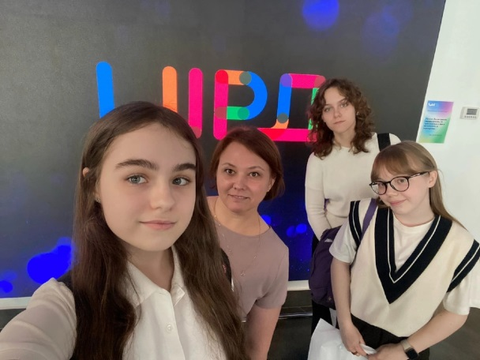 | 